Smlouva o smlouvě budoucí o připojení na napěťové hladině VN

Číslo smlouvy Číslo SPP Číslo Žádosti

8851807887
S-145653 25120574

Provozovatel distribuční soustavy (na straně jedné): PREdistribuce, a.s.
sídlo: Svornosti 3199/19a, Praha 5. PSČ 150 00 zapsaný v OR Městského soudu v Praze, spisová značka B 10158
adresa pro doručování : Praha 1O, Na Hroudě 1492/4, PSČ 100 05
zastoupený: Ing. Milanem Válkem , vedoucím sekce Příprava staveb
IČ: 273 76 516 DIČ: CZ 273 76 516
bankovní spojení : ČSOB, a.s. číslo účtu: 17494043/0300
osoby pověřené k jednání ve věcech plnění smlouvy
(dále jen osoba pověřená přípravou) :
Marcela Manhartová, oddělení Projektová příprava tel: 267 054 271,
email:marcela .manhartova@predistribuce .cz adresa datové schránky : vgsfsr3
dále jen "PREdi"
uzavírají níže uvedeného dne, měsíce a roku tuto
Žadatel (na straně druhé):
Česká republika - MINISTERSTVO VNITRA
sídlo: Nad štolou 936/3 170 00 Praha 7 - Holešovice
zapsaný v Ze dne 12.4.2001 č.j.249/2001 -4320k čj.OSM-142/04-2001
zastoupená: Ing. Milanem Grohmannem , náměstkem ředitele SLZ PP ČR
IČ: 000 07 064
DIČ: CZ 000 07 064
bankovní spojení : česká národní banka
Č. Ú.: 000000-0005504881 /071o

dále jen "Žadatel"

SMLOUVU O SMLOUVĚ BUDOUCÍ O PŘIPOJENÍ (dále jen „Smlouva")

podle zák. č. 458/2000 Sb„ energetický zákon (dále jen „Zákon"), a jeho prováděcích právních předpisů (dále jen „příslušné prováděcí předpisy"), jak následuje:

- Předmět smlouvy

Předmětem této Smlouvy je za níže dohodnutých podmínek:
- závazek Žadatele a PREdi uzavřít v budoucnu smlouvu o připojení zařízení Žadatele specifikovaného v čl. 3. této smlouvy k distribuční soustavě PREdi.
- závazek PREdi provést v kvalitě a způsobem stanoveným v této Smlouvě potřebná opatření v distribuční soustavě PREdi, která umožní připojení odběrného elektrického .zařízení Žadatele .
- závazek Žadatele uhradit zálohu na podíl na oprávněných nákladech v souladu s čl. 6. Smlouvy.

- Podmínky připojení

- Podmínky a způsob provedení potřebných opatření v distribuční soustavě PREdi v souvislosti s plněním této Smlouvy se řídí Zákonem , příslušnými prováděcími předpisy a Pravidly provozování distribuční soustavy schválenými Energetickým regulačním úřadem (dále jen "PPDS") .

- PREdi a Žadatel se zavazují uzavřít spolu po splnění této Smlouvy Smlouvu o připojení, jejímž předmětem bude připojení zařízení Žadatele k distribuční soustavě PREdi v kvalitě a způsobem podle Zákona , příslušných prováděcích předpisů a PPDS a zároveň závazek Žadatele uhradit PREdi podíl na nákladech spojených s připojením odběrného zařízení k distribuční soustavě a se zajištěním požadovaného rezervovaného příkonu dle této Smlouvy. Smlouva o připojení na energetické dílo dle této Smlouvy bude uzavřena po zprovoznění energetického díla uvedeného v čl. 3. této Smlouvy ve lhůtě 30 dní od doručení výzvy kterékoli ze smluvních stran.

- Způsob připojení dle této Smlouvy bude proveden jako standardní a umožní zajistit pro Žadatele v místě připojení dle této Smlouvy standardní kvalitu dodávky elektřiny stanovenou příslušným prováděcím předpisem.
Sjednání kvality dodávky elektřiny bude předmětem příslušné smlouvy o zajištění distribučních a systémových služeb dodávek elektřiny do místa připojení Žadatele uzavřené s PREdi.
- Místo a způsob připojení zařízení Žadatele jsou blíže specifikovány v článku 3. a Příloze č. 1 této Smlouvy.

3. Specifikace místa a způsobu připojení zařízení
- Místo připojení zařízení Žadatele k distribuční soustavě PREdi je následující:
Místo připojení: Na Saních 1304, Praha 5 - Zbraslav, 150 00
č. RS: 9560
Napěťová úroveň: VN Měření na straně: VN
Bude-li měření dodávek elektřiny v místě připojení instalováno na sekundární straně transformátorů Žadatele, budou naměřené hodnoty přepočteny v souladu s příslušným prováděcím předpisem koeficientem ve výši sjednané ve smlouvě zajišťující distribuční a systémové služby dodávky elektřiny do místa připojení Žadatele, nejvýše do hodnoty stanovené jako maximální v příslušném cenovém rozhodnutí Energetického regulačního úřadu.
Hranice vlastnictví:
a Zařízení Žadatele začíná připojovacími svorkami kabelu 22 kV ve VN rozvaděči PREdi, v poli č. 3
b. Distribuční soustava PREdi končí dolními svorkami odpínače v poli č. 3 Tato rozhraní jsou zároveň předávacími místy pro dodávku elektřiny.

Technická specifikace zařízení Žadatele je následující: Stávající rezervovaný příkon: 1050.0 kW
Povolený rezervovaný příkon: 5477.0 kW Celkový instalovaný výkon: 6000.00 kVA

- PREdi se zavazuje provést ve své distribuční soustavě za účelem připojení zařízení Žadatele v místě připojení dle této Smlouvy opatření, která spočívají v projektové přípravě a ve vybudování:

RS 9560
V prostorech stavebně připravených Žadatelem bude osazen nový zapouzdřený VN rozváděč včetně veškeré ostatní technologie PREdi, bude oddělen za nově zbudovanou příčkou z pletiva, která bude opatřena vstupními dveřmi uzamykatelnými na klíč PREdi. VN rozváděč PREdi bude umístěn za vstupními dveřmi do VN části stanice namísto demontovaných posledních dvou kobek - kobka č. 1O a kobka č.11.
Kabel z rozvodny Zbraslav K 66 - 35 bude přepojen do rezervní kobky č.8. Nový rozváděč dle výběru bude v rozsahu 2x přívodní pole s vypínačem a 1 pole s vypínačem pro PO. V RS bude ponechána stavební rezerva pro 3 pole. Číslování nového VN rozváděče bude 1 - 3, 4 - 6 bude stav. rezerva. Nové ochrany, podle vybraného rozváděče, budou s komunikací s novým telemechanizačním zařízením ve skříni SD. V prostoru vstupní části nové RS 9560 bude umístěna skříň SD pro telemechanizační zařízení, nový stejnosměrný rozváděč RU a rozváděč vlastní spotřeby, který bude napájen z měničů umístěných ve VN rozvaděči. Dále bude ve stanici ponechána rezerva pro oceloplechovou skříň s 19" výklopným rámem v horní polovině pro zakončení optických kabelů (výhled cca 5 let). V nové RS 9560 bude do skříně SD osazeno telemechanizační zařízení v provedení pro přenos po RR. Pro přenos dat z telemechaniky bude do RS umístěno rádiové zařízení RACOM.

Kabely 22 kV
Do stanice budou položeny nové kabely typu AXEKVCEY-OT 3x240/25+0T16/12 směr TR 9966 a RS 7774 (K66-22). Stávající kabely směr TR 9966 (K66 - 35) a TS 4218 budou sespojkovány za hranicí areálu čímž vznikne nový směr TR 9966 - TS 4218, přičemž stávající spojky na obou kabelech budou vystřiženy. S napájecími kabely budou položeny 2 x HOPE chráničky(dále jen "energetické dílo"). Schéma způsobu připojení je specifikováno v Příloze č. 1. této Smlouvy.

PREdi se zavazuje zejména:
  - zajistit na základě žádosti Žadatele pravomocné územní rozhodnutí popř. územní souhlas na kabelovou trasu kabelů VN a vypracovat projektovou dokumentaci místa připojení, a to ve stupni prováděcí dokumentace. Dále PREdi zajistí pro realizaci místa připojení dle této Smlouvy uzavření smluv o zřízení věcného břemen (dále jen
„Konečná smlouva"), anebo budoucích smluv o zřízení věcného břemene (dále jen „Smlouva o smlouvě budoucí") na umístění energetického díla v termínu do 24 měsíců od podpisu této Smlouvy. Za porušení této Smlouvy nepovažují smluvní strany situaci, kdy z důvodů nezávislých na vůli PREdi a bez jejího zavinění nebude s vlastníky nemovitostí dotčených stavbou energetického díla uzavřena Konečná smlouva nebo Smlouva o smlouvě budoucí nebo vydán jiný právní titul, který by opravňoval PREdi ke vstupu na nemovitost za účelem realizace místa připojení. V takovém případě se lhůta prodlužuje do dne uzavření v tomto odstavci uvedených smluv nebo vydání jiného právního titulu
  - vyzvat písemně Žadatele do 1O dnů od termínu dle odst. 3.2.1 k převzetí schválené projektové dokumentace k zajištění stavební připravenosti.

Stavební připraveností pro montáž technologie ve vestavěné transformační stanici se rozumí předání volné místnosti odpovídající statickým požadavkům (dle PN KT 203), která je kompletně stavebně dokončena (provedena malba stěn a stropu, dokončena podlaha včetně všech nosných podlahových konstrukcí a nátěrů, osazeny dveře a dokončena elektroinstalace dle předané projektové dokumentace), včetně osazení vodotěsných a plynotěsných kabelových průchodek (splňující požadavek vyhl. Ministerstva pro místní rozvoj o obecných požadavcích na výstavbu č. 268/2009 Sb.) pro kabely VN, sdk, uzemnění a otvorů pro měřící kabely.

Pro použití měřících kabelů je třeba zajistit možnost příjezdu a parkování měřících vozidel PREdi ve vzdálenosti max. 30 m od trafostanice.
2.3 zajistit realizaci a zprovoznění energetického díla v termínu do 10 měsíců ode dne předání a převzetí staveniště po dokončení stavební připravenosti Žadatele dle odst. 3.2.2. Termín realizace a zprovoznění může být prodloužen o dobu nepříznivých klimatických podmínek, které neumožnily provádění prací v souladu s technologickými předpisy.

4. Povinnosti Žadatele

Žadatel se zavazuje zejména:

- Zajistit povolení stavby dle zák. č. 183/2006 Sb., stavební zákon ve znění pozdějších předpisů na vybudování stavební a technologické části rozpínací stanice umístěné v objektu Žadatele

- Předložit projektovou dokumentaci stavební části rozpínací stanice projektantovi technologické části PREdi ke schválení (projektanta technologické části určí PREdi).

- Zajistit osazení měření v části Žadatele v termínu do 7 dnů od úspěšné technické prohlídky rozpínací stanice.

- . Uzavřít s PREdi Konečnou smlouvu na umístění energetického díla v dotčené nemovité věci ve vlastnictví Žadatele do termínu uvedeného v odst. 3.2.1. Pokud není splnění této povinnosti objektivně možné, uzavřít s PREdi v tomto termínu Smlouvu o smlouvě budoucí.

- Rozsah věcného břemene pro účely Konečné smlouvy bude vyznačen v příslušném geometrickém plánu, který bude její nedílnou součástí a bude vyhotoven na náklady PREdi. Pokud po zápisu věcného břemene do katastru nemovitostí na základě Konečné smlouvy dojde z důvodů na straně Žadatele ke změně umístění energetického díla, Žadatel se zavazuje uzavřít s PREdi novou Konečnou smlouvu dle skutečného umístění energetického díla. Smluvní strany si poskytnou vzájemnou součinnost.

- Převzít prováděcí projektovou dokumentaci od PREdi, zajistit vnitřní stavební připravenost v souladu se schválenou prováděcí projektovou dokumentací na energetické dílo a předat připravené staveniště PREdi nejpozději do 1 roku od předání projektové dokumentace . Stavební připravenost je definována v odst. 3.2.2.
- Písemně oznámit 1 měsíc předem na e-mail adresu michal.tazler@predis tribuce .cz předpokládaný termín dokončení stavební připravenosti.

- Pokud byla uzavřena Smlouva o smlouvě budoucí v souladu s odst. 4.4 . této Smlouvy, uzavřít na základě výzvy PREdi Konečnou smlouvu , a to po dokončení energetického díla a jeho geodetickém a geometrickém zaměření. Podklady pro uzavření smlouvy Žadatel předá na výzvu PREdi.

- Pokud je Žadatel povinnou osobou ke zveřejnění Smlouvy v registru smluv dle zákona č. 340/2015 Sb., Žadatel se zavazuje, že neprodleně po uzavření Smlouvy provede zaslání této Smlouvy správci registru smluv k uveřejnění prostřednictvím registru smluv. Žadatel se dále zavazuje, že při vyplňování formuláře metadat této Smlouvy uvede také adresu datové schránky PREdi a číslo této smlouvy PREdi.
1O. V případě, že Žadatel nesplní povinnost uveřejnění Smlouvy prostřednictvím registru smluv ani do 15 dnů ode dne uzavření této Smlouvy , pak je PREdi oprávněna Smlouvu zaslat správci registru smluv sama.

5. Vlastnická a další práva

- PREdi je investorem a bude vlastnit VN rozváděč, technologii RS a přívodní kabelové vedení VN a OPTO.

- Vybudováním energetického díla vznikne PREdi podle Zákona ve veřejném zájmu právo vstupovat oprávněnými osobami bez časového omezení na/do nemovitosti Žadatele či třetích osob v souvislosti se zřizováním, obnovou a provozováním v nich umístěného zařízení distribuční soustavy a Žadatel nebude oprávněn toto právo omezit způsobem, který poškozuje veřejný zájem. Způsob zajištění přístupu a podmínky provozování a údržby zařízení distribuční soustavy PREdi umístěné na/v nemovitosti Žadatele či třetích osob jsou specifikovány v Zákoně.

6. Podíl Žadatele na nákladech PREdi, fakturace
- Žadatel je povinen uhradit PREdi podíl na oprávněných nákladech spojených s připojením zařízení do distribuční soustavy a se zajištěním požadovaného rezervovaného příkonu ve výši stanovené v souladu s příslušným ustanovením vyhlášky ERÚ č. 16/2016 Sb., o podmínkách připojení k elektrizační soustavě v platném znění. Výše podílu Žadatele se vypočte jako součin rezervovaného příkonu a částky za jednotku příkonu uvedené v příloze předmětné vyhlášky. Podíl Žadatele:
5.477kW x 800,- Kč/kW - 1.050kW x 800,- Kč/kW = 3.541.600,- Kč

- Žadatel je povinen na základě této Smlouvy uhradit PREdi v souladu s ustanovením příslušné vyhlášky ERÚ zálohu na podíl na oprávněných nákladech ve výši 50% z hodnoty podílu, tj. 1.770.800 Kč. První záloha v částce 300.000,- Kč

bude uhrazena do 30 dnů ode dne uzavření této Smlouvy. Druhá záloha v částce 1.470.800,- Kč bude uhrazena 1 měsíc před stavební připraveností. Všechny platby budou Žadatelem uhrazeny na účet č. 17494043/0300, v.s. 8851807887. Zbývající část podílu ve výši 1.770.800 Kč bude Žadatelem uhrazena k termínu uzavření Smlouvy o připojení dle odst. 2.2 této Smlouvy.
- Výše podílu Žadatele dle této Smlouvy může být změněna v souladu s ustanovením čl. 6.1 této Smlouvy v případě, že dojde v průběhu realizace připojení ke změně rezervovaného příkonu. O změně rezervovaného příkonu a výše podílu Žadatele uzavřou smluvní strany Dodatek k této Smlouvě.
- Neuhrazení zálohy na podíl na oprávněných nákladech Žadatelem v termínu uvedeném v odst. 6.2 a ani v dodatečné přiměřené lhůtě poskytnuté mu PREdi je důvodem odstoupení od smlouvy dle odst. 7.2 Smlouvy.
- Smluvní strany se dohodly, že dojde-li z důvodů na straně Žadatele ke změně způsobu připojení zařízení Žadatele a/nebo ke změně umístění energetického díla dle odst. 3.1 a 3.2, zavazuje se Žadatel uzavřít s PREdi dodatek k této Smlouvě a uhradit PREdi vícenáklady, které tím PREdi vzniknou v souvislosti s přípravou a realizací energetického díla.
- Smluvní strany se dohodly, že je PREdi oprávněna jednostranně započíst náklady, které v souvislosti s realizací Smlouvy do okamžiku odstoupení vynaložila, proti uhrazené záloze dle odst. 6.2.

7. Další ujednání
- V případě, že nedojde k uzavření Konečné smlouvy dle čl. 4.4 a 4.5 a Žadatel provede převod nemovité věci Žadatele dotčené Smlouvou o budoucí smlouvě, pak se Žadatel zavazuje ve smlouvě o převodu převést závazek zřízení věcného břemene na nového vlastníka. Před provedením převodu, případně před rozdělením objektu na bytové či nebytové jednotky, je Žadatel povinen PREdi na takovou změnu upozornit a vyzvat ji k uzavření Konečné smlouvy, a to bez zbytečného odkladu tak, aby bylo uzavření smlouvy a podání návrhu na vklad technicky možné. Za nedodržení některé z povinností uvedené v tomto odstavci uhradí Žadatel cenu znaleckého ocenění věcného břemene, které si PREdi nechá vyhotovit.
- Kterákoliv ze smluvních stran může od Smlouvy odstoupit, jestliže dojde k prodlení s plněním smluvních povinností druhé smluvní strany. V písemném odstoupení od Smlouvy musí odstupující smluvní strana uvést konkrétní důvod odstoupení od smlouvy. Účinky odstoupení nastávají dnem doručení písemného oznámení o odstoupení od smlouvy druhé smluvní straně. V pochybnostech se má za to, že odstoupení od smlouvy bylo doručeno třetím dnem po odeslání.
- Pokud dojde k odstoupení od této Smlouvy, má smluvní strana, která odstoupení od Smlouvy nezavinila, právo požadovat po druhé smluvní straně úhradu již prokazatelně vynaložených nákladů a to i způsobem uvedeným v odst. 6.6, případně náhradu škody dle platných právních předpisů.
- Dojde-li dohodou smluvních stran ke zrušení Smlouvy, má smluvní strana, která již vynaložila náklady na splnění svého závazku, nárok na jejich úhradu nebo vrácení.
- Každá smluvní strana odpovídá za škodu způsobenou druhé smluvní straně porušením povinnosti vyplývající z této Smlouvy. Pokud dojde k odstoupení od této Smlouvy, má smluvní strana, která odstoupení od Smlouvy nezavinila, právo požadovat po druhé smluvní straně úhradu již prokazatelně vynaložených nákladů a to i způsobem uvedeným v odst. 6.6, případně náhradu škody dle platných právních předpisů.
- Dojde-li dohodou smluvních stran ke zrušení Smlouvy, má smluvní strana, která již vynaložila náklady na splnění svého závazku, nárok na jejich úhradu nebo vrácení.
- Každá smluvní strana odpovídá za škodu způsobenou druhé smluvní straně porušením povinnosti vyplývající z této Smlouvy.
- Povinnosti k náhradě se škůdce zprostí, prokáže-li, že mu ve splnění povinnosti ze Smlouvy dočasně nebo trvale zabránila mimořádná překážka vzniklá nezávisle na jeho vůli, jako například válka, teroristické akce, blokáda, sabotáž, požár velkého rozsahu, živelná pohroma, rozhodnutí státních orgánů s dopadem na plnění dle této Smlouvy či stavy nouze dle Zákona. Překážka vzniklá ze škůdcových osobních poměrů nebo vzniklá v době, kdy byl škůdce s plněním smluvené povinnosti v prodlení, ho však povinnosti k náhradě nezprostí.
- Strana dotčená výše uvedenou překážkou je povinna o těchto okolnostech druhou stranu neprodleně písemně informovat. Na požádání předloží smluvní strana druhé smluvní straně důvěryhodný důkaz o takové skutečnosti.
- Pokud se smluvní strany nedohodnou jinak, pokračují po vzniku výše uvedené překážky v plnění svých závazků podle Smlouvy, dokud je to rozumné a v dané době technicky možné.
- Žadatel na sebe bere nebezpečí změny okolností ve smyslu § 1765 zákona č. 89/2012 Sb., občanského zákoníku.

8. Závěrečná ustanovení

- Tato Smlouva nabývá platnosti okamžikem jejího podpisu poslední Smluvní stranou a účinnosti dnem jejího uveřejnění v registru smluv, dle zákona č. 340/2015 Sb., o zvláštních podmínkách účinnosti některých smluv , uveřejňování těchto smluv a o registru smluv, ve znění pozdějších předpisů.

- Kontaktní osoba Žadatele uvedená v záhlaví této Smlouvy je oprávněna k zajištění a odesílání výzev a žádostí dle této Smlouvy , jakož i k jejich přijetí ze strany PREdi, přičemž PREdi bude tyto zasílat na e-mailovou adresu této kontaktní osoby.

- Vztahuje-li se na druhou smluvní stranu ochrana osobních údajů dle zvláštních právních předpisů, pak pro účely plnění této smlouvy je společnost PREdistribuce, a.s., správcem osobních údajů druhé smluvní strany a osobní údaje takto získané zpracovává za účelem uzavření a plnění této smlouvy a pro účely oprávněných zájmů správce. Poskytnutí kontaktních osobních údajů druhé smluvní strany je pro uzavření této smlouvy nezbytné a tyto osobní údaje budou zpracovávány za účelem plnění zákonných povinností distributora elektřiny daných především zákonem č. 458/2000 Sb., energetický zákon, ve znění pozdějších předpisů a vyhláškou č. 16/2016 Sb., o podmínkách připojení k elektrizační soustavě , ve znění pozdějších předpisů. Veškeré podrobnosti o zpracování osobních údajů, včetně specifik zpracování osobních údajů členů statutárních orgánů , zaměstnanců příp. dalších osob zastupujících druhou smluvní stranu a práv, které subjekty údajů v souvislosti se zpracováním svých osobních údajů mají, jsou uvedeny v dokumentech : „Zásady ochrany osobních údajů" a „Zpracování osobních údajů kontaktních osob obchodního partnera" , se kterými byla druhá smluvní strana před podpisem této smlouvy seznámena a které jsou dostupné na webových stránkách správce.

- Pro účely této Smlouvy jsou používány odborné pojmy a terminologie v souladu se Zákonem a jeho prováděcími a souvisejícími předpisy.

- Tuto Smlouvu lze měnit pouze písemnými dodatky, číslovanými vzestupně a podepsanými oběma smluvními stranami.

- Tato Smlouva je vyhotovena ve dvou (2) stejnopisech , z nichž každý má platnost originálu. Žadatel obdrží jeden (1) stejnopis , PREdi obdrží jeden (1) stejnopis .

- Smluvní strany potvrzují, že si Smlouvu před podpisem přečetly, její ustanovení jsou jim jasná a vyjadřuj í jejich svobodnou vůli.

- Nedílnou součástí této Smlouvy jsou její přílohy specifikující obsah Smlouvy : č. 1: Schéma způsobu připojení
č. 2: Prohlášení podle zákona o registru smluv

V Praze dne

PREdi Žadatel

ng. Milan Válek vedoucí sekce říprava staveb

Ing. Milan Grohmann Náměstek ředitele SLZ PP ČR

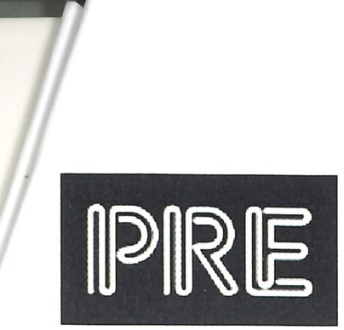

Prohlášení podle zákona o registru smluv

Název: Sídlo: IČ:
Česká republika - MINISTERSTVO VNITRA Nad štolou 936/3, 170 00 Praha 7 - Holešovice
000 07 064

zastoupená: Ing. Milan Grohmann, náměstek ředitele SLZ PP ČR dále jen „Partner"

I.
Partner a společnost PREdistribuce, a.s., se sídlem Svornosti 3199/19a, 150 00 Praha 5, IČ: 27376516, uzavřeli smlouvu "Smlouva o smlouvě budoucí o připojení na napěťové hladině VN", č. 8851807887, jejíž přílohou je toto prohlášení.

11.

Partner prohlašuje, že tato smlouva nepodléhá publikaci v registru smluv dle zákona č. 340/2015 Sb. D prohlašuje, že tato smlouva podléhá publikaci v registru smluv dle zákona č. 340/2015 Sb.
D

dne ,

·./ ;\i,.-rr=R;:)T\/O 'Jf\lll-f-1/\ (

r'rU 11 ;
' '. • · }-'• V - ..._1, , I ) Vt ;
,1·r·í '"""'·'z1'r·ill1·1 : (".r

Spr::c\.r a i0gL3tic 1<chc. z:::Jez:.J::. ·-"-' d

2919126

(j) (j)
nl nl
6 6

:cJ;·
:cJ;·

'7' '7'

nl' nl'
I

7714

KTOYPVs

KTOYPVs

+ MĚŘITKO: 1:600

Poznámka
i,

"
."'

' •'
'
.
"""
. | }  .  1.I

-,
„.

2919130
„
. •

„
,1 ' •·
l-°'
. I'
... „ | • . | .

., .-..

I
I
.
1
.„..
,.

,. 2919131
-"

-PREdistribuce, a.s.

A 4 Datum: 18.9.2018
Zobrazeni: Všechny sítě PREdi

Situace sítě VN a SOK - stávající stav

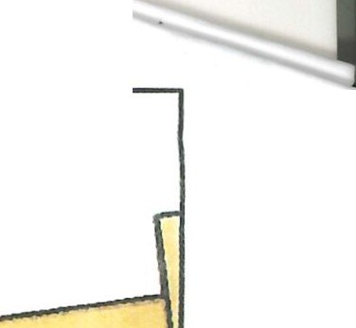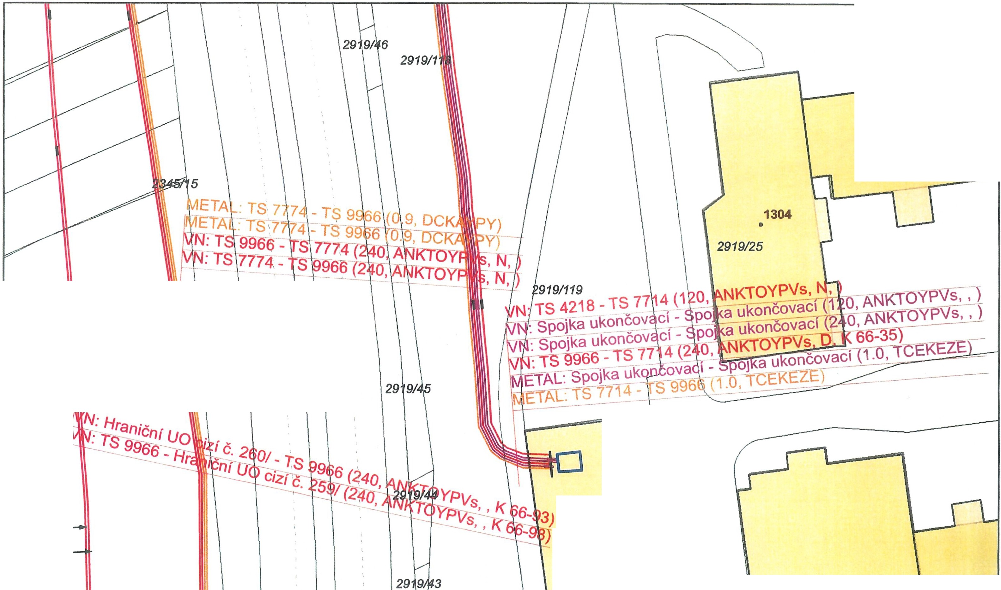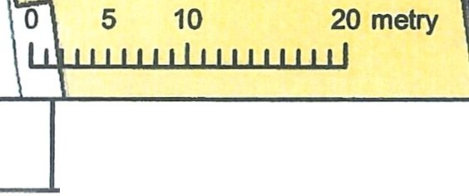 J

.
i
i

i

i.
i.
.

..
:.

.
..
:.
..
.
• ;

Zbraslav
2919122

2919/1

.
'.. :

.. 29 3

•
. '

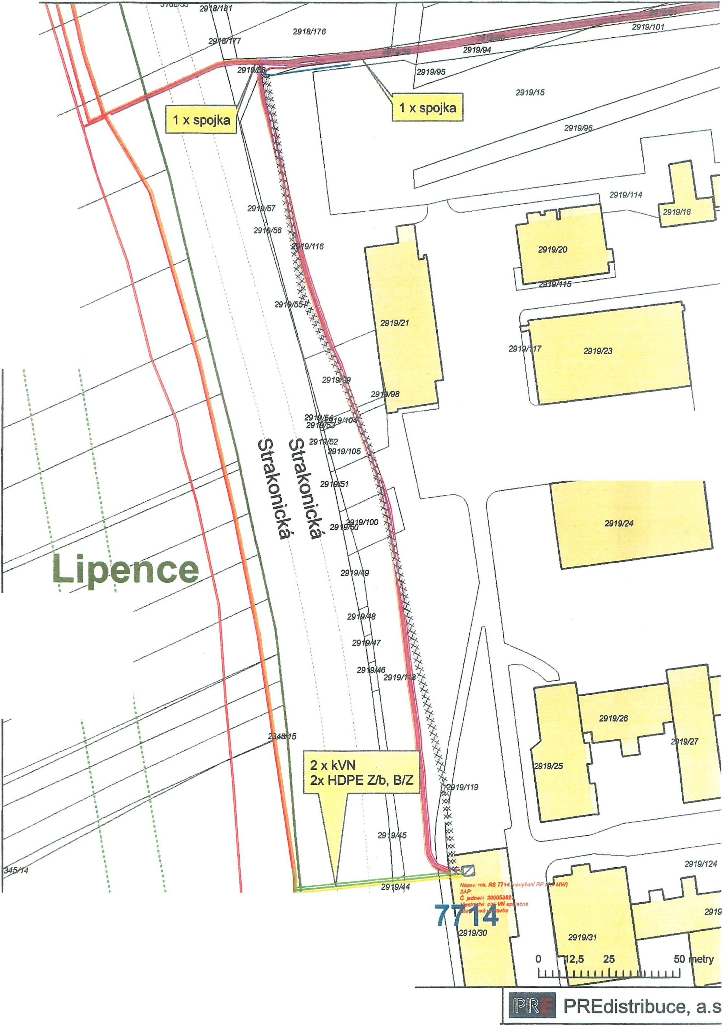
Mi;:Ř[TKO: 1:1 300
A 4
Datum: 18.9.2018
Poznámka Stiace sítí VN a HOPE - nový stav Zobrazení: Rozvoj sítí

> + ·
s

cn

I 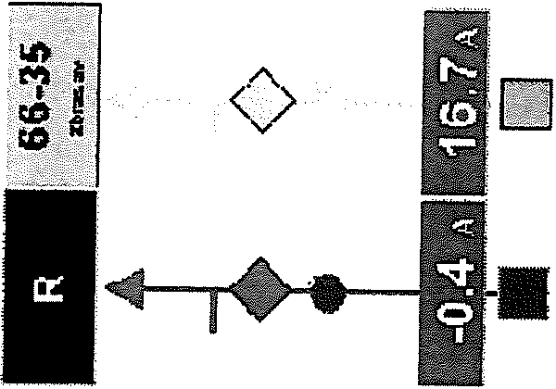

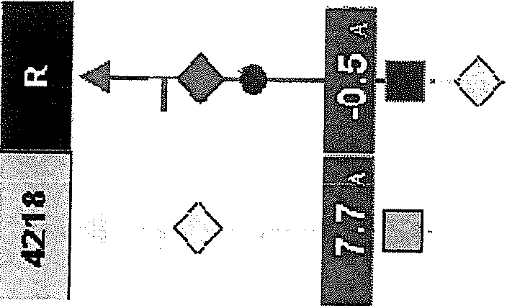
<>

(>

<)
=

o

o= I ·
v/''-·

Ideové jednopólové schéma RS 9560 - nový stav

1 2 3

•I©ro "! l-o °i •11-ot':J :
r

I
TR 9966 l  K 66 - 22 |  | i RS 7774 |  | PO

I
(

6
.STAVf.N I Q.E :íl..\JA

Stávající stav
Schéma sítě VN

K 66-22
TR 9966 1I- ---------- ......,. R_S..7...7..7...4....-

K 66-35 I

I TR 9966

1-- - .........i T_s_11_14 ..:----......... TS 4218

Nový stav

I

K 66-22

TR 9%6 1111111 - , r - 111111

I
I I
G;J
RS 7774

TR 9966 .....,..

K 66-35
.......1,11.111111- .... o1111111111 1
TS 4218 I

Stávající stav

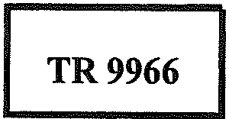Nový stav

Schéma sítě HDPE

Z/b
------------------·-
B/z

TS 7714

RS 9560
(TS 7714)

